RESOLUCIÓN DE LA COMISIÓN DE QUEJAS Y DENUNCIAS DEL INSTITUTO ELECTORAL Y DE PARTICIPACIÓN CIUDADANA DEL ESTADO DE JALISCO, RESPECTO DE LA SOLICITUD DE ADOPTAR LAS MEDIDAS CAUTELARES A QUE HUBIERE LUGAR, FORMULADA POR GUSTAVO SALVADOR ROBLES MARTÍNEZ, CANDIDATO A LA PRESIDENCIA MUNICIPAL DE AUTLÁN DE NAVARRO, JALISCO, DENTRO DEL PROCEDIMIENTO SANCIONADOR ESPECIAL IDENTIFICADO CON EL NÚMERO DE EXPEDIENTE PSE-QUEJA-350/2021.

R E S U L T A N D O S:

1. Presentación del escrito de denuncia. El veintiocho de mayo de dos mil veintiuno, se presentó ante el Consejo Distrital Electoral 18 del Instituto Electoral y de Participación Ciudadana del Estado de Jalisco, el escrito signando por el ciudadano Gustavo Salvador Robles Martínez, candidato a munícipe de Autlán de Navarro, Jalisco, por el Partido Revolucionario Institucional mediante el cual denuncia hechos que considera violatorios de la normatividad electoral vigente en el estado de Jalisco, los cuales imputa a José de Jesús Fregoso Pelayo, coordinador municipal del partido político Movimiento Ciudadano, en Autlán de Navarro, Jalisco.

2. Remisión del expediente. A través del oficio IEPC-OCD-18-172/2021, del Consejo Distrital Electoral 18 se remitió a este organismo el escrito de denuncia original y sus anexos.

3. Radicación, ampliación de término, requerimiento y diligencias de investigación. El treinta de mayo, el Secretario Ejecutivo del Instituto dictó acuerdo en el que radicó el escrito de denuncia con el número de expediente PSE-QUEJA-350/2021. De igual manera, amplió el plazo para resolver sobre la admisión o desechamiento de la misma; habiendo ordenado como diligencia de investigación la verificación de existencia y contenido de la publicación en la red social Facebook descrita en el escrito de queja, así como del dispositivo “USB” allegado por el denunciante. Asimismo, se requirió tanto al partido político Movimiento Ciudadano y al Registro Público de la Propiedad y de Comercio del Estado de Jalisco.

4. Acta circunstanciada. El uno de junio, personal de la Oficialía Electoral de este Instituto elaboró el acta correspondiente, verificando la existencia y contenido del dispositivo “USB” aportado por el denunciante, y los hipervínculos señalados en el ocurso de queja.

5. Acuerdo de diferimiento. Mediante proveído de cuatro de junio, se tuvo por recibido el cumplimiento de partido político Movimiento Ciudadano, sin embargo al encontrarse pendiente la respuesta del Director del Registro Público de la Propiedad y de Comercio del Estado de Jalisco, se determinó diferir el plazo para resolver sobre la admisión o desechamiento de la denuncia.

6. Admisión a trámite y emplazamiento. El nueve de junio, se admitió a trámite la denuncia de hechos formulada por el citado representante del Partido Acción Nacional; del mismo modo, ordenó emplazar a las partes.

7. Proyecto de medida cautelar y remisión de constancias. Mediante memorándum 175/2021 notificado el 16 de junio, la Secretaría Ejecutiva, hizo del conocimiento de la Comisión de Quejas y Denuncias de este Instituto el contenido del citado acuerdo en el resultando que antecede y remitió vía electrónica las constancias que integran el expediente relativo al Procedimiento Administrativo Sancionador especial identificado con el número de expediente PSE-QUEJA-350/2020, a efecto de que ese órgano colegiado determinara lo conducente sobre la adopción de las medidas solicitadas por el denunciante.

C O N S I D E R A N D O:

I. Competencia. La Comisión de Quejas y Denuncias es el órgano técnico del Instituto, competente para determinar lo conducente respecto a la adopción de medidas cautelares en los Procedimientos Administrativos Sancionadores, en términos de lo dispuesto por los artículos 469, párrafo 4; 472, párrafo 9 del Código Electoral del Estado de Jalisco; 45, párrafo 1, fracción III del Reglamento Interior del Instituto Electoral y de Participación Ciudadana del Estado de Jalisco; 1 y 10, párrafos 3, 4 y 5 del Reglamento de Quejas y Denuncias del Instituto Electoral y de Participación Ciudadana del Estado de Jalisco.

II. Hechos denunciados. Del contenido de la denuncia, se desprende en esencia que el denunciante se queja que el denunciado José de Jesús Fregoso, a través de una declaración alojada en la red social Facebook, difundió expresiones de calumnia hacia su persona.

III. Solicitud de medida cautelar. El denunciante solicita la adopción de medidas cautelares en los términos siguientes:

“A) Se ordene el retiro inmediato de cualquier propaganda electoral difundido por el partido Movimiento Ciudadano de Autlán de Navarro, Jalisco, y específicamente al siguiente medio de comunicación en sus distintas plataformas y redes sociales donde circule información al respecto de la presente denuncia:
B).- Se requiera al Partido Movimiento Ciudadano para los efectos de suspender cualquier información calumniosa en contra del suscrito, de mi familia, de los candidatos a munícipes de mi planilla y de cualquier militante o simpatizante del partido revolucionario institucional en Autlán, con apercimiento de multa de ley” (sic)
IV. Prueba ofrecida por la parte promovente. Una vez que fue analizado el escrito de denuncia, se advierte que la parte denunciante ofreció el siguiente medio de convicción:

“1.DOCUMENTAL PÚBLICA.- Consistente en el dictamen de procedencia de la candidatura del suscrito como candidato a presidente municipal por el partido Revolucionario Institucional en Autlán de Navarro, Jalisco y que solicito a ésta autoridad electoral corroborar mediante su propio sistema informático y archivos, mi calidad de Candidato por obrar en poder de áreas del propio Instituto Electoral y de Participación Ciudadana del Estado de Jalisco. Con esto se comprueba la legitimidad del suscrito para promover la presente denuncia y se relaciona con los puntos 1, 2 y 3 de los hechos planteados en la presente denuncia.

II.- DOCUMENTAL PÚBLICA.- Consistente en copia simple de la Credencial de Elector del suscrito solicitando para su perfeccionamiento que el día y hora que se me tenga a bien señalar o incluso de requerirse ratificación de la presente, el suscrito pueda exhibir en efecto devolutivo. Con esto se comprueba la legitimidad del suscrito para promover la presente denuncia. Esta prueba se relaciona con los puntos 1, 2 y 3 de los hechos planteados en la presente denuncia.

III. PRUEBA TÉCNICA. Consistente en el anexo en sobre cerrado que contiene un aparato electrónico en color rojo conocido como USB que a su vez contiene el video de la rueda de prensa celebrada por el denunciado JOSÉ DE JESUS FREGOSO PELAYO en calidad de Coordinador municipal y/o Presidente del Partido Movimiento Ciudadano en Autlán de Navarro, Jalisco, en el cual se expresan y observan las calumnias realizadas hacia mi persona y mi familia. El elemento probatorio aportado USB que contiene el archivo del video en donde se desprenden los hechos denunciados, puede ser desahogado y visualizado en cualquier equipo de cómputo o laptop y es de los que si se encuentran al alcance de ésta Autoridad Electoral reproducir en cualquiera de los equipos con los que cuente y ya mencionados, no obstante el suscrito en caso de ser requerido, puedo agregar el equipo reproductor de la prueba aquí ofrecida en la fecha y hora que así se me señale. Esta prueba fundatoria y accionante del presente procedimiento sancionador pretende acreditar la veracidad de los hechos denunciados, concretamente las calumnias y mentiras del denunciado hacia mi persona y mi familia, especialmente en las transcripciones literales calumniosas contenidas en los puntos de hechos de la presente denuncia, apareciendo tres sujetos, en medio y el único que emite las expresiones calumniosas de nombre JOSÉ DE JESUS FREGOSO PELAYO, quien al parecer se encuentra en la Casa de Partido o Casa de Campaña del Partido Movimiento Ciudadano en Autlán de Navarro, Jalisco, ubicada en el domicilio conocido en calle Constitución en la municipalidad mencionada, aconteciendo aproximadamente a de las 16:00 a las 16:10 horas del día 27 veintisiete de mayo del año en curso 2021 dos mil veintiuno y se relaciona de manera directa con los con los puntos 1, 2 y 3 de los hechos planteados en la presente denuncia mismos que en lo que en parte y solo en lo que interesa fueron transcritos a la literalidad y que se dan por reproducidos como si a la letra se insertasen en obvio de repeticiones innecesarias.

IV. PRUEBA TÉCNICA.- Que desde éste inmediato momento realice la Oficialía Electoral de éste Instituto mediante la certificación de la existencia y contenido de la existencia de los hechos aquí denunciados, que puedan afectar la equidad en la contienda y que solicito se verifiquen y hagan constar de forma urgente e inmediata en las ligas electrónicas o links de acceso directo siguientes: https://www.facebook.com/watch/?v=314553180176256 o https://www.facebook.com/CableNoticiasJalisco/videos/314553180176256 en donde se podrá verificar la existencia de los hechos narrados en la presente denuncia en la página del medio de comunicación identificado como "Cable Noticias", en el cual se observan las calumnias realizadas hacia mi persona, familia y partido político. Esta prueba se relaciona de manera directa con los con los puntos 1, 2 y 3 de los hechos planteados en la presente denuncia mismos que en lo que en parte y lo que interesa fueron transcritos a la literalidad y que se dan por reproducidos como sí a la letra se insertasen en obvio de repeticiones innecesarias y así mismo, la presente prueba se ofrece de carácter urgente para evitar que se pierdan o se alteren los indicios o elementos relacionados con actos y hechos que constituyen infracciones electorales graves y aplicándose las medidas de apremio que se juzguen pertinentes, recabándose como elemento probatorio dentro del presente procedimiento sancionador, lo anterior fundamentado en los propios lineamientos para la función de la oficialía electoral.

V. DILIGENCIAS ORDENADAS POR ESTA AUTORIDAD.

Es preciso establecer que esta autoridad integradora, ordenó realizar como diligencias de investigación la verificación de la existencia y contenido de la publicación de Facebook descrita por el quejoso. Por lo que en el expediente obra el acta de Oficialía Electoral identificada con la clave alfanumérica IEPC-OE-450-2021. La cual, por sus características y contenido, constituye una prueba documental pública, de conformidad con el diverso 463 párrafo 2 del Código Electoral del Estado de Jalisco, por lo tanto, para el dictado de la presente resolución se le otorga valor probatorio pleno.

Asimismo se ordenó requerir al partido político Movimiento Ciudadano y al Director del Registro Público de la Propiedad y de Comercio del Estado de Jalisco.

VI. Naturaleza y finalidad de las medidas cautelares. De conformidad con lo dispuesto en los artículos 472, párrafo 9, del Código; y 10 del Reglamento de Quejas y Denuncias de este Instituto; las medidas cautelares constituyen instrumentos que puede decretar la autoridad competente, a solicitud de parte interesada o de oficio, para conservar la materia del litigio, así como para evitar un grave e irreparable daño a las partes en conflicto o a la sociedad, con motivo de la sustanciación de un procedimiento.

Por tanto, se trata de resoluciones que se caracterizan, generalmente, por ser accesorias y sumarias; accesorias, en tanto la determinación no constituye un fin en sí mismo; y, sumarias, debido a que se tramitan en plazos breves y su finalidad es prever la dilación en el dictado de la resolución definitiva, así como evitar que el perjuicio se vuelva irreparable, asegurando la eficacia de la resolución que se dicte.

En consecuencia, las medidas cautelares están dirigidas a garantizar la existencia y el restablecimiento del derecho que se considera afectado, cuyo titular estima que puede sufrir algún menoscabo.

Bajo esa lógica, las medidas cautelares a la vez que constituyen un instrumento de otra resolución, también sirven para tutelar el interés público, porque buscan restablecer el ordenamiento jurídico conculcado, desapareciendo provisionalmente, una situación que se califica como ilícita.

Ello, con la finalidad, como ya se apuntó con anterioridad, de evitar la producción de daños irreparables, la afectación de los principios rectores de la materia electoral o la vulneración de los bienes jurídicos tutelados por la Constitución Política de los Estados Unidos Mexicanos o la legislación electoral aplicable.

Ahora bien, para que en el dictado de las medidas cautelares se cumpla el principio de legalidad, la fundamentación y motivación deberá ocuparse cuando menos, de los aspectos siguientes:

- La probable violación a un derecho, del cual se pide la tutela en el proceso, y,
- El temor fundado de que, mientras llega la tutela jurídica efectiva, desaparezcan las circunstancias de hecho necesarias para alcanzar una decisión sobre el derecho o bien jurídico, cuya restitución se reclama (periculum in mora).

La medida cautelar adquiere justificación si hay un derecho que requiere protección provisional y urgente, a raíz de una afectación producida –que se busca evitar sea mayor- o de inminente producción, mientras se sigue el procedimiento o proceso en el cual se discute la pretensión de fondo de quien dice sufrir el daño o la amenaza de su actualización.

Atendiendo a esa lógica, el dictado de las medidas cautelares se debe ajustar a los criterios que la doctrina denomina como fumus boni iuris –apariencia del buen derecho– unida al periculum in mora –peligro en la demora- de que mientras llega la tutela efectiva se menoscabe o haga irreparable el derecho materia de la decisión final–.

Sobre el fumus boni iuris o apariencia del buen derecho, se debe precisar que éste apunta a una credibilidad objetiva y seria sobre la juridicidad del derecho que se pide proteger, a fin de descartar que se trate de una pretensión manifiestamente infundada, temeraria o cuestionable. Por su parte, el periculum in mora o peligro en la demora consiste en la posible frustración de los derechos del promovente de la medida cautelar, ante el riesgo de su irreparabilidad.

Como se puede deducir, la verificación de ambos requisitos obliga indefectiblemente a que la autoridad administrativa realice una evaluación preliminar del caso concreto en torno a las respectivas posiciones enfrentadas, a fin de determinar si se justifica o no el dictado de las medidas cautelares.

En consecuencia, si de ese análisis previo resulta la existencia de un derecho, en apariencia reconocido legalmente de quien sufre la lesión o el riesgo de un daño inminente y la correlativa falta de justificación de la conducta reprochada, entonces se torna patente que la medida cautelar debe ser acordada, salvo que el perjuicio al interés social o al orden público sea mayor a los daños que pudiera resentir el solicitante, supuesto en el cual, deberá negarse la medida cautelar.

Como se puede observar de todo lo anteriormente explicado, es inconcuso entonces que la ponderación de los valores tutelados que justifican los posicionamientos de las partes en conflicto, así como la valoración de los elementos probatorios que obren en el expediente, se convierte en una etapa fundamental para el examen de la solicitud de medidas cautelares, toda vez que cuando menos se deberán observar las directrices siguientes:

- Verificar si existe el derecho cuya tutela se pretende.
- Justificar el temor fundado de que, ante la espera del dictado de la resolución definitiva, desaparezca la materia de controversia.
- Ponderar los valores y bienes jurídicos en conflicto, y justificar la idoneidad, razonabilidad y proporcionalidad de la determinación que se adopte.
- Fundar y motivar si la conducta denunciada, atendiendo al contexto en que se produce, trasciende o no a los límites del derecho o libertad que se considera afectado y, si presumiblemente, se ubica en el ámbito de lo ilícito.

De esa forma, la medida cautelar en materia electoral cumplirá sus objetivos fundamentales: evitar la vulneración de los bienes jurídicos tutelados, así como la generación de daños irreversibles a los posibles afectados. Todo ello para que cuando se dicte la resolución de fondo, sea factible su cumplimiento efectivo e integral.

VII. Pronunciamiento respecto de la solicitud de adopción de la medida cautelar.

Precisado lo anterior y considerado en su integridad el escrito de queja y las pruebas que obran en el expediente, se analiza la pretensión hecha valer por la parte denunciante.

Para tal efecto, a continuación, se detallará el resultado de las diligencias de investigación ordenadas, llevadas a cabo bajo el acta de Oficialía Electoral identificada con la clave IEPC-OE-450/2021, en la cual se precisa el resultado de la investigación correspondiente, en los siguientes términos.

Publicación analizada | Resultado
https://www.facebook.com/watch/?v=314553180176256 | 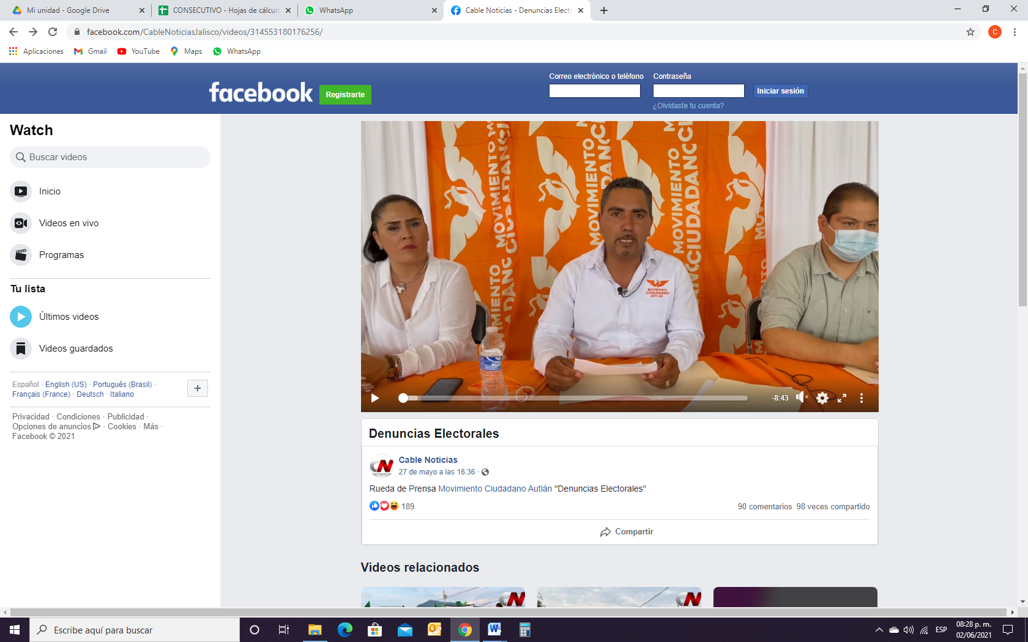  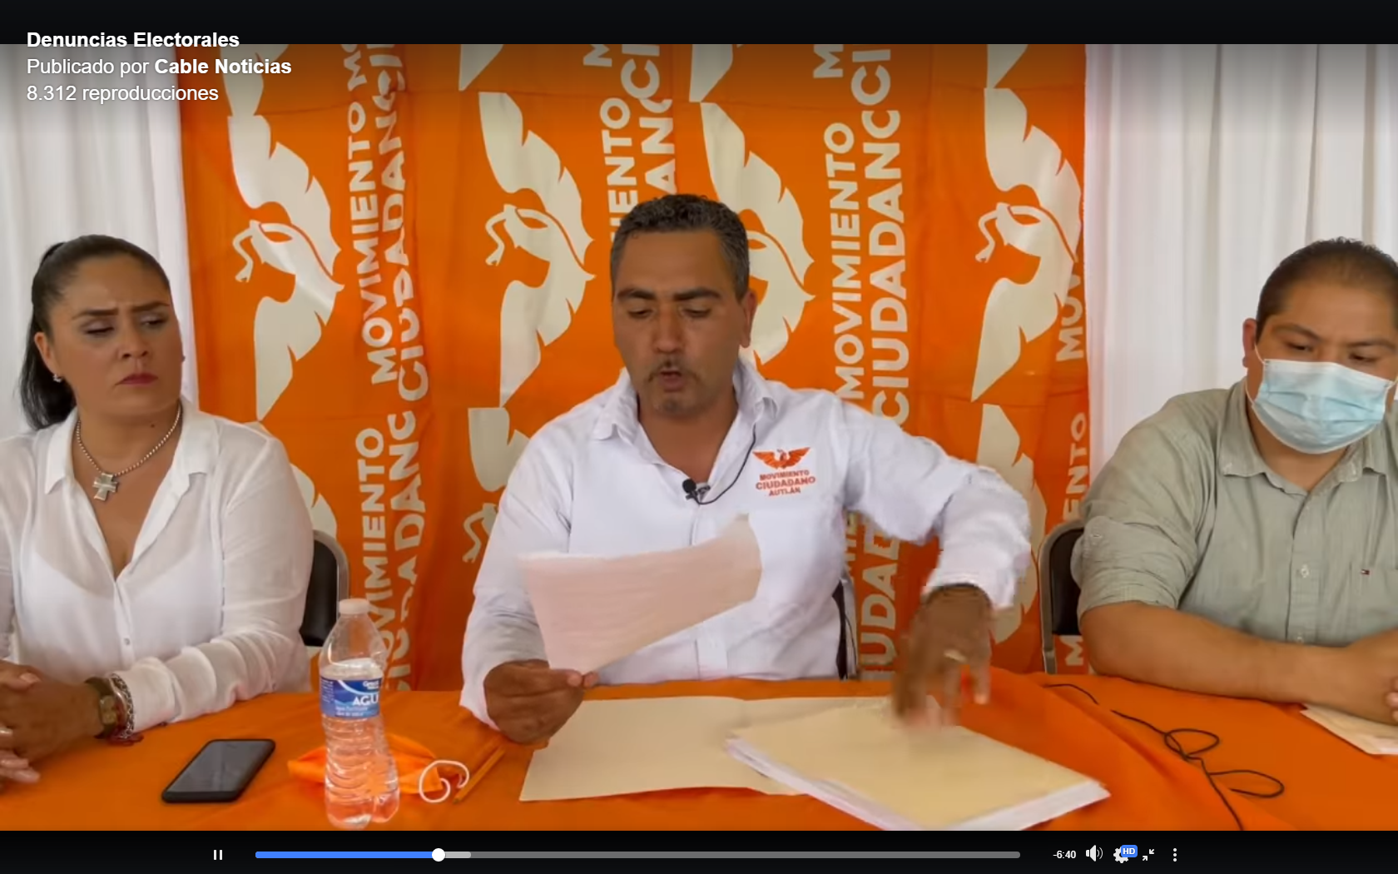  Video con una duración de 08:43, ocho minutos con cuarenta y tres segundos en el cual se observa a tres personas, una mujer y dos hombres sentados en una mesa con mantel color naranja, al fondo se aprecia una cortina blanca y una manta o lona de color naranja con el emblema conocido del partido político Movimiento Ciudadano, lo que se escucha en el video se describe de manera textual a continuación:  Voz de un hombre que dice : Gracias a todos los medios de comunicación que nos acompañan el día de hoy, a esta invitación que les realiza la coordinación operativa de movimiento ciudadano, aquí en Autlán. Decirles que estamos satisfechos por la aceptación que los ciudadanos han tenido con nuestro proyecto en estos, casi dos meses de campaña y que nos posiciona como la mejor opción para gobernar nuestro municipio. Los partidos opositores están desesperados he inician a pactar por debajo de la mesa por que se les van a caer los negocios que traen entre ellos y que han afectado a nuestro municipio. El aventar panfletos en las noches o madrugadas, romper sus propias lonas, no es otra cosa que desesperación, porque a pesar del derroche de recursos que han tenido en campaña no han podido comprar la voluntad de las y los autlenses. Los autlenses ya sabemos que los gobiernos emanados del PRI y de MORENA no han dado resultaos positivos a nuestro municipio, únicamente se han beneficiado ellos mismos y sus familiares. Como es el caso del actual candidato del PRI Gustavo Robles y su familia; como deber legal de todo ciudadano venimos a realizar esta denuncia públicamente enfrente de ustedes medios de comunicación y posteriormente lo haremos ante la autoridad correspondiente. Aquí les presentamos y pongo a disposición, de ustedes medios de comunicación más de 100 facturas, que ha pagado tristemente el gobierno municipal de Autlán, emanado de MORENA, a la empresa familiar del candidato del PRI, por más de 10 millones de pesos, en este periodo adjudicado de forma directa sin licitación y a pesar de existir impedimento legal, que esto representa por ser el actual regidor, Gustavo Robles. Que está prohibido ser proveedor del mismo ayuntamiento hasta el cuarto grado, lo que demuestra un claro acto de corrupción en contra de los autlenses, el regidor con licencia Gustavo Robles del PRI, ahora candidato de ese mismo partido, ha obtenido estos ingresos utilizando de prestanombre a sus familiares y los negocios de ellos. Ahora sabemos de dónde sale todo ese despilfarro de recursos que se ha gastado en campaña y con lo que ha financiado la guerra sucia pagando brigadas nocturnas para quitarnos nuestra publicidad y aventar panfletos. Gustavo Robles, es la imagen del viejo y nuevo PRI, demuestra que el PRI no ha cambiado que sigue nombrando a los corruptos a los vividores que quieren seguir viviendo del presupuesto, y si eso ha estado haciendo como regidor, que, no haría en perjuicio de las y los autlenses. Este municipio no merece que nos gobierne una persona así, por un lado se da golpes de pecho y por el otro les roba a los autlenses su dinero siendo así, unos vividores del erario público. Este candidato de burla de los autlenses con la propuesta de campaña de reducirse el sueldo al 50 %, porque ya sabe que de todas maneras obtiene el recurso para beneficio propio y de sus familiares de esta manera que es ilícita. Ahora ya sabemos, porque el apoyo de Gustavo Robles, para votar a favor del endeudamiento del nepotismo, del aumento de impuestos, del aumento de los precios del carnaval y otro temas que afectaron directamente del bolsillo de los autlenses. Gustavo eso es corrupción y ya se acostumbraron a vivir de este presupuesto público y enriquecerse de ello. Quieren comprar la voluntad de los autlenses con el propio dinero que se han robado, porque quieren seguir otros tres años más enriqueciéndose, él y su propia familia. Decirle que hay evidencia hay videos de vehículos en las madrugadas tirando esos panfletos y posteriormente también se presentaran la denuncia correspondiente, ya se tiene inclusive detectadas algunas placas. No vamos a permitir que se sigan gastando los recursos del municipio Autlán comprando llantas y enriqueciéndose en lugar de reparar y comprar bombas para los pozos de agua que buena falta nos hacen. Decirles que es tal la desesperación y la bajeza que se aprovechan hasta de un niño, para repartir vergonzosamente esos panfletos arriesgando a los menores para sacar adelante sus intereses mezquinos. Tenemos el video y también se los estaríamos repartiendo. Comentarles que los ciudadanos Autlenses, merecemos mucho más que eso. Los partidos políticos deben de respetar, esta noble tierra, a su gente y ser respetuosos con los procesos electorales, venimos de una terrible pandemia, la gente lo que menos necesita, en esto momento es la guerra sucia que aliados PRI y Morena que están haciendo en nuestra contra. Autlán necesita una campaña de altura, una campaña de respeto, una campaña digna de los autlenses, no a la guerra sucia, quiero decirles y dejarles un mensaje esperanzador que las cosas van a cambiar en nuestro municipio para bien una vez que llegue movimiento ciudadano a gobernar este municipio como ya lo ha demostrado, por eso este 06 de junio el pedimos un voto útil, un voto responsable y un voto con rumbo pero sobre todo, con responsabilidad a favor de movimiento Ciudadano, un voto para recuperar la grandeza de Autlán, agradezco su presencia, estaremos informándoles y citándoles para más temas pendientes de importancia, para todas y todos los autlenses , muchas gracias. Termina de hablar el hombre.  En el transcurso del video se aprecia de forma predominante el discurso descrito, aunque en algunos apartados aparecen a cuadro copias de lo que aparenta ser unas facturas, cuyo contenido no se alcanza a distinguir claramente.  Termina el video con un corto de los conductores de las noticias de Cable Noticia. Abajo se observa un texto “Denuncias Electorales” seguido una foto circular de fondo blanco con la imagen de la letra “C” en color gris y la letra “N” en color rojo, seguido de un “perfil a nombre” “Cable Noticias”, de fecha de 27 de mayo a las 16:36
https://www.facebook.com/CableNoticiasJalisco/videos/314553180176256 | El contenido de la publicación corresponde al descrito previamente.
Dispositivo “USB” aportado por el denunciante. | El contenido del dispositivo usb coincide fielmente con el video previamente descrito. Se trata de un archivo “PRUEBA TÉCNICA.DENUNCIA PRESENTADA POR GUSTAVO SALVADOR ROBLES MARTÍNEZ POR CALUMNIA EN CONTRA DE JOSÉ LUIS FREGOSO PELAYO Y MOVIMIENTO CIUDADANO AUTLÁN 27.05.2021”

- CASO CONCRETO.

Dicho lo anterior, se tiene que el denunciante señala en su escrito de cuenta que se están difundiendo hechos falsos por parte del denunciado José de Jesús Fregoso Pelayo, situación que no solo lo perjudica a él, a su familia, sino que ello vulnera el principio de equidad en la contienda electoral.

Ahora bien, para poder establecer la procedencia de la medida cautelar solicitada, es necesario determinar el marco legal aplicable al caso, en los términos siguientes:

El artículo 6, párrafo 1, de la Constitución Federal establece, entre otras cuestiones, que la manifestación de las ideas no será objeto de ninguna inquisición judicial o administrativa, sino en el caso de que ataque a la moral, la vida privada o los derechos de terceros, provoque algún delito, o perturbe el orden público.

Así, la Sala Superior del Tribunal Electoral del Poder Judicial de la Federación, ha sostenido que la finalidad de promover la participación del pueblo en la vida democrática del país permite a los partidos políticos definir y difundir una amplia variedad de ideas, acciones, críticas y propuestas que permitan o amplíen la participación de la ciudadanía y de la sociedad en general, lo que conlleva, entre otras cosas, a promover el diálogo, el debate, la crítica, la enseñanza, la difusión, el entendimiento sobre aspectos, temas, propuestas, noticias, datos o cualquier otro elemento objeto del debate público o que se estime relevante para el sistema democrático o de interés general, bajo la condición de que se sujeten a las limitaciones que derivan de la función constitucional de los institutos políticos y la finalidad de la prerrogativa de acceso a los medios de comunicación.

A su vez, el artículo 472, párrafo 2, del Código Electoral del Estado de Jalisco, indica que se entenderá por calumnia la imputación de hechos o delitos falsos con impacto en un proceso electoral. De ahí que podamos sostener, que la propaganda y mensajes que en el curso de las campañas electorales y en el marco de libre manifestación de ideas, tendrá limitaciones cuando se ataque a la moral, la vida privada o los derechos de terceros, provoquen algún delito, o perturbe el orden público.

La libertad de expresión se constituye así, en una institución ligada de manera inescindible al pluralismo político, valor esencial del Estado democrático. Esta dimensión de la libertad de expresión cumple numerosas funciones, entre otras, mantiene abiertos los canales para el disenso y el cambio político; se configura como un contrapeso al ejercicio del poder, ya que la opinión pública representa el escrutinio ciudadano a la labor pública; y contribuye a la formación de la opinión pública sobre asuntos políticos y a la consolidación de un electorado debidamente informado.

De manera que, corresponde analizar el contenido del material denunciado y de manera concreta las frases y elementos que lo componen, a efecto de estar en aptitud de determinar si se trata de un punto de vista particular, una opinión crítica vertida por el denunciado, expresada en el contexto del debate político; y no así una imputación de hechos o delitos sin el soporte probatorio adecuado, siendo estos los extremos objetivos que definen la calumnia, lo que representa el factor determinante respecto a la procedencia o no de la medida cautelar solicitada.

En ese sentido si bien es cierto el desarrollo del video materia de la denuncia inicia con una intervención que pudiera considerarse dentro de los límites permisibles de la libertad de expresión en que transcurre el proceso electoral, también lo es, que posteriormente aparecen de forma visible las siguientes manifestaciones, cuyo contenido llama la atención de esta Comisión:

“El aventar panfletos en las noches o madrugadas, romper sus propias lonas, no es otra cosa que desesperación, porque a pesar del derroche de recursos que han tenido en campaña no han podido comprar la voluntad de las y los autlenses.”
“Como es el caso del actual candidato del PRI Gustavo Robles y su familia; como deber legal de todo ciudadano venimos a realizar esta denuncia públicamente enfrente de ustedes medios de comunicación y posteriormente lo haremos ante la autoridad correspondiente. Aquí les presentamos y pongo a disposición, de ustedes medios de comunicación más de 100 facturas, que ha pagado tristemente el gobierno municipal de Autlán, emanado de MORENA, a la empresa familiar del candidato del PRI, por más de 10 millones de pesos, en este periodo adjudicado de forma directa sin licitación y a pesar de existir impedimento legal”
“Lo que demuestra un claro acto de corrupción en contra de los autlenses, el regidor con licencia Gustavo Robles del PRI, ahora candidato de ese mismo partido, ha obtenido estos ingresos utilizando de prestanombres a sus familiares y los negocios de ellos.”
“No vamos a permitir que se sigan gastando los recursos del municipio Autlán comprando llantas y enriqueciéndose en lugar de reparar y comprar bombas para los pozos de agua que buena falta nos hacen.”
“Decirles que es tal la desesperación y la bajeza que se aprovechan hasta de un niño, para repartir vergonzosamente esos panfletos arriesgando a los menores para sacar adelante sus intereses mezquinos.”

De ahí que se desprendan acusaciones severas de actos que incluso pudieran consistir en delitos, a través del mensaje que se realiza en la publicación de referencia. De modo, que a consideración de esta Comisión, la imputación de los ilícitos, se realizó sin sustento alguno, es decir, sin elementos convictivos suficientes para apoyar el contenido de las declaraciones vertidas.

Precisando, que en el video se hace mención de la existencia de pruebas, facturas y diversos elementos, sin embargo, los mismos son señalados de forma vaga, sin que además exista un documento oficial que acredite la existencia de una averiguación por parte de las autoridades correspondientes; lo que de manera evidente vulnera el principio de presunción de inocencia, garantizado como derecho humano por nuestra Carta Magna.

Por tanto, esta Comisión en la apariencia del buen derecho considera que las expresiones contenidas en el video, materia de controversia, sobrepasa el límite de la libertad de expresión, al relacionarse con la posible comisión de delitos o conductas ilícitas, se realizaron sin sustento alguno.

Lo anterior, encuentra sustento en la tesis de la Sala Superior XXXIII/2013, de rubro: “LIBERTAD DE EXPRESIÓN. NO PROTEGE LA IMPUTACIÓN DE DELITOS CUANDO CON ELLO SE DENIGRA A LAS INSTITUCIONES Y A LOS PARTIDOS POLÍTICOS O SE CALUMNIA A LAS PERSONAS.”
Así, a consideración de esta Comisión, resulta procedente el dictado de la medida cautelar solicitada, en virtud que el mensaje emitido constituye una imputación directa, clara e inequívoca de hechos en contra del denunciado, por lo este órgano concluye que sí existen elementos para decretar la suspensión de la difusión de la publicación contenida.

VIII. Efectos.

Al haber resultado procedente la medida cautelar solicitada y atendiendo al hecho que el video motivo de la denuncia se encuentra alojado en el perfil de Facebook identificado como “Cable Noticias” del cual se desconoce su domicilio o mayor información. Se ordena a la red social Facebook, el retiro de la publicación denunciada, alojada en los siguientes hipervínculos:

- https://www.facebook.com/watch/?v=314553180176256
- https://www.facebook.com/CableNoticiasJalisco/videos/314553180176256

Para lo cual se le otorga un plazo no mayor a veinticuatro horas contadas a partir de la notificación correspondiente. Lo anterior en aras de garantizar un efectivo acceso a la justicia del denunciante.

Las situaciones expuestas a lo largo del presente considerando, no prejuzgan respecto de la existencia o no de las infracciones denunciadas, lo que no es materia de la presente determinación, es decir, que, si bien en la presente resolución se ha determinado procedente la adopción de medidas cautelares, la misma no prejuzga respecto de la existencia de una infracción que pudiera llegar a determinar la autoridad competente, al someter los mismos hechos a su consideración.

Por las consideraciones antes expuestas, esta Comisión

R E S U E L V E:

Primero. Se declaran procedentes las medidas cautelares solicitadas por el ciudadano Gustavo Salvador Robles Martínez por las razones expuestas en el considerando VII de la presente resolución y con los efectos precisados.

Segundo. Túrnese a la Secretaría Ejecutiva del Instituto a fin de que notifique a las partes el contenido de la presente resolución.

Guadalajara, Jalisco, a 17 de junio de 2021

Silvia Guadalupe Bustos Vásquez
Consejera electoral presidenta
Zoad Jeanine García González  Consejera electoral integrante | Claudia Alejandra Vargas Bautista  Consejera electoral integrante

Luis Alfonso Campos Guzmán
Secretario técnico

La presente resolución que consta de 17 fojas, fue aprobada en la quincuagésima segunda sesión extraordinaria de la Comisión de Quejas y Denuncias del Instituto Electoral y de Participación Ciudadana del Estado de Jalisco, celebrada el 17 de junio de 2021, por unanimidad de votos de las consejeras integrantes de la Comisión.-------------------------------------------------------------------------------------------------------------------------

Todas las fechas se refieren al año dos mil veintiuno, salvo señalamiento en particular.
En lo sucesivo, el Instituto.
Véase SUP-REP-18/2016

